Exercices de cinématique
/20

1-Voici le graphique de la position d’un mobile en fonction du temps

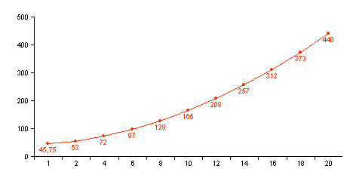
Mouvement de translation uniformément accéléré

Temps Positions

0 40
1 45,75
2 53
Positions x (m)
x=0,75t²+5t+40
4 72
6 97
8 128
10 165
12 208
14 257
16 312
40
18 373
20 440

Temps t (s)

/1
a)Quelle était la position initiale du mobile?
/1
b)Quelle était la position du mobile après 6s?
/2
c)Quelle était la vitesse instantanée du mobile au temps 6s?
/1
d)Quel a été la vitesse moyenne du mobile lors de ce mouvement?

2-Voici un graphique représentant la vitesse d’un mobile en fonction du temps

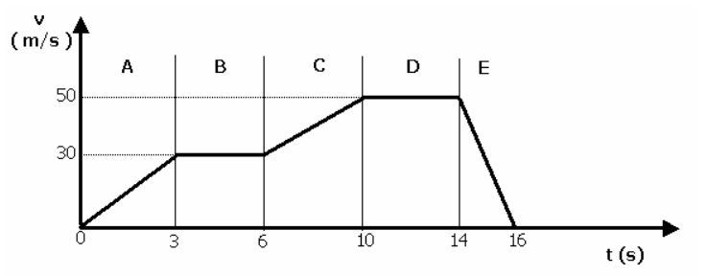

a)Quelle(s) section(s) de ce graphique représente(nt) un MRUA (mouvement rectiligne uniformément accéléré)?
/1
/2
b)Quel a été le déplacement du mobile de la sixième à la seizième seconde?
/2
c)Quelle a été la vitesse moyenne du mobile pour ce déplacement?(arrondir au dixième)
/2
d)Quelle a été l’accélération du mobile pour la section C?
/2
e)Quelle section de ce graphique présente la plus grande accélération?
3-Eolienne
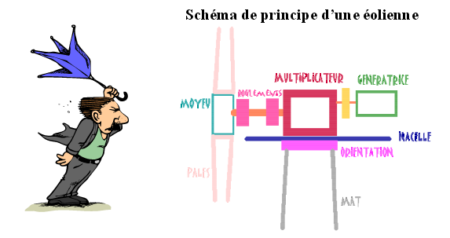

Pour l’éolienne utilisée, la vitesse v en bout de pales est de 63 m/s. Le rayon R
de balayage des pales est de 14 m. La fréquence de rotation Ng du rotor de la génératrice est de 1 528 tr/min.
- Calculer, en tr/min, la fréquence de rotation Np des pales.
/2
Arrondir le résultat à l’unité.
- Calculer le rapport de multiplication r des fréquences de rotation.
/1
Arrondir le résultat à l’unité.
3) L’éolienne dispose d’un système de freinage d’urgence (frein à disque
sur l’arbre du rotor).
La vitesse angulaire ω, en rad/s, du rotor en fonction du temps t, en seconde, est représentée ci-dessous :
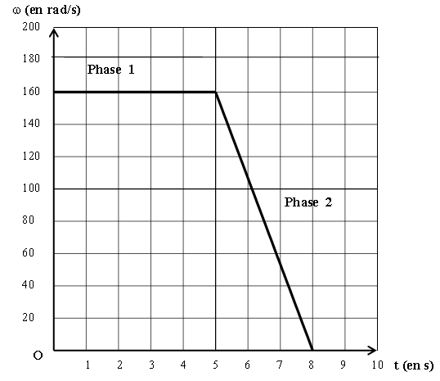

a) En utilisant le graphique ci-dessus indiquer la nature du mouvement correspondant à
/1
chaque phase.
b) Pour étudier la phase de freinage,
/1
- Indiquer la durée tf de cette phase de freinage.
- Calculer, en rad/s²,la valeur α de la décélération angulaire.
/1
Arrondir le résultat à l’unité.

